AGA-geodimeter 112 (distancemåler)

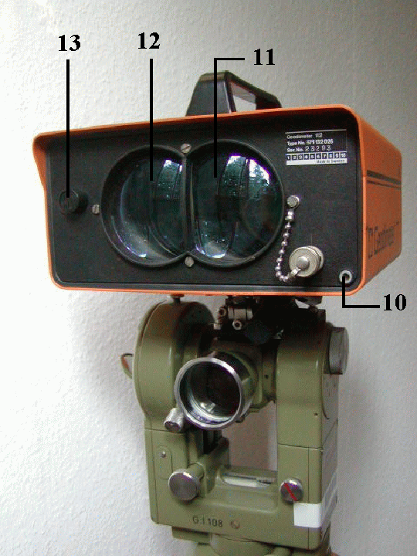
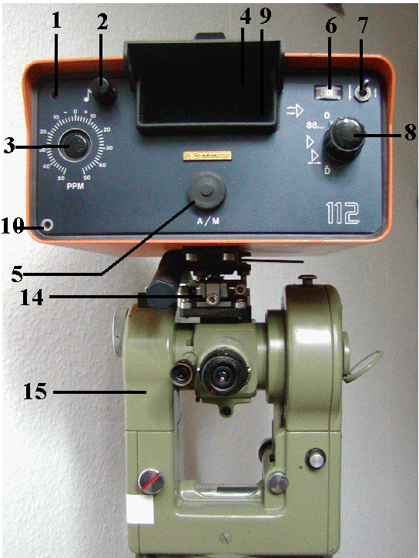

Beskrivelse der følger numrene på billedet af AGA-geodimeter 112

- Toneudtag til lydsignal. Signalet lyder ved indstilling af signalstyrke og i visse målesituationer.

- Volumenkontrol for lydsignal.

- Atmosfærekorrektionsknap.

- Aflæsningsvindue. Ved lav batterispænding blinker tallene.

- A/M-knappen. Ved tryk på denne knap veksler instrumentet mellem søge- og måletilstand. (A/M-knappen kan også styres fra A/M-knappen på batteriet).

- Kontrolviser for målesignal. Jo længere viseren går mod højre, jo bedre er signalstyrken.

- Omkoblingsknap for aflæsning af distancer på over 1000 m.

- Omkoblingsknap til valg af målefunktion.

- En konstant lysende diode markerer at der modtages reflekteret signal fra prismet.

- Sigte til adapterjustering.

- Senderoptik.

- Modtageroptik.

- Sikringsholder.

- Indretning på teodolitten, som distancemåleren monteres ovenpå.

- Teodolit.

- (Kan ikke ses på billederne). På siden af distancemåleren er der en kabelkontakt til kablet fra et 12 V batteri (der er to stk i instrumentkassen).

Brugsanvisning for AGA-geodimeter 112

Instrumentkontrol

1. | 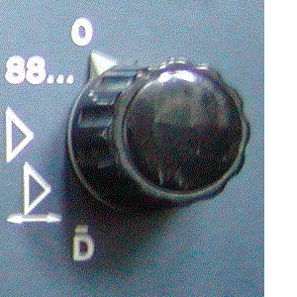 | Drej omkoblingsknappen (8) om på 88..
2. | 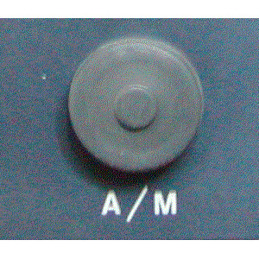 | Tryk let på A/M-knappen (5)  Hvis displayet viser 8888.8888, er alt klar til måling.  Hvis displayet viser ----.----, fungerer afstandsmåleren ikke.

B. Måling

1. | Omkoblingsknappen (7) skal stå i øverste stilling ↑, med mindre der måles distancer over 1000 m.
2. |  | Drej omkoblingsknappen (8) om på trekant.
3. | 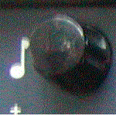 | Skru op for lydsignalets volumen (2)
4. | Ret instrumentet mod reflektoren. Når målestrålen træffer reflektoren tændes indikatordioden (9) i målevinduet, kontrolviseren (6) slår ud til højre, og der høres en tone fra lydsignalet.  Instrumentet er indstillet korrekt, når kontrolviseren slår maksimalt ud til højre og tonen er højest. Når det er tilfældet, så
5. |  | Tryk let på A/M-knappen (5)  Nu slukkes tallene i målevinduet og afstandsmålingen begynder. Efter ca 5 sekunder kommer det målte tal (i meter) frem i målevinduet.
6. |  | Tilbage til søgetilstand:  Tryk let på A/M-knappen (5)

Supplerende bemærkninger

Hensyntagen til atmosfæriske forhold:
Inden måling påbegyndes måles temperatur og tryk og korrektionen beregnes ved hjælp af korrektionsskiven i kufferten. Korrektionen angives i ppm (mm/km).
Denne korrektion indstilles på atmosfærekorrektionsknappen (3).
Måling foretages nu som under B.
Den målte distance korrigeres så automatisk for de atmosfæriske forhold.

Måling af distancer over 1000 m:
Omkoblingsknappen (7) trykkes ned ↓, og måling foretages som under B.

Tracking-tilstand:
Såfremt omkoblingsknappen (8) drejes hen på understreget trekant, kan måleren automatisk følge en reflektor der bevæger sig, og foretager her 2,5 målinger pr. sekund. Hvis knappen (7) er slået ned, lægges automatisk 1 km til resultatet.

Udregning af middelværdi:
Såfremt omkoblingsknappen (8) drejes hen på overstreget D i stedet for trekant, og måling derefter foretages som under B, vil der blive foretaget målinger hvert 5. sekund og middelværdien angives af de hidtil foretagne målinger. Efter 20 til 30 sekunder vil den angivne middelværdi være stabil, og man kan aflæse. Fordelen ved at anvende denne facilitet er at tilfældige fejl ved målingerne udlignes.

Tekniske oplysninger
Distancemålingen foretages ved hjælp af en infrarød stråle udsendt af en Gallium-Arsen-diode. Strålen har en divergens på 2,5 milliradianer (dvs 25 cm på 100 m).
I øvrigt henvises til brugsanvisningsbogen, der ligger i instrumentets kuffert.

